

山西太钢不锈钢股份有限公司
2013年节能技术改造项目
竣工环境保护验收其他情况说明

山西太钢不锈钢股份有限公司
二〇一八年十二月

目 录
一、企业概括 4
二、 项目概括 4
（一） 地理位置及平面布置 4
（二） 工程建设内容 5
1、项目基本情况 5
2、工程建设内容 5
3、 投资概况 6
三、 环境保护设施设计、施工和验收过程简介 6
（一）设计简况 7
（二）施工简况 7
（三）验收过程简况 8
四、 其它环境保护措施的落实情况 8
（一） 环评设计建设与实际完成情况 8
（二） 环境影响报告书主要结论与建议 8
（三）审批部门审批决定表 11
（三） 制度措施落实情况 11
（四） 环境监测计划 12
（五） 环境质量监测 15
（六） 配套设施落实情况 15
（七）整改情况 15
一、企业概况
山西太钢不锈钢股份有限公司（简称太钢不锈）是太原钢铁（集团）有限公司1998年重组不锈钢经营性资产后募集设立的股份有限公司。2006年太钢不锈完成对太钢（集团）钢铁主业资产的收购，拥有完整的钢铁生产技术装备及配套设施。经过多年发展，太钢不锈已成为全球不锈钢行业领军企业。
太钢不锈主要产品有不锈钢、冷轧硅钢、碳钢热轧卷板、火车轮轴钢、合金模具钢、军工钢等。不锈钢、不锈复合板、高牌号冷轧硅钢、电磁纯铁、高强度汽车大梁钢、火车轮轴钢、花纹板、焊瓶钢市场占有率国内第一。不锈钢等重点产品进入石油、石化、铁道、汽车、造船、集装箱、造币等重点行业，应用于秦山核电站、三峡大坝、“和谐号”高速列车、奥运场馆、神舟系列飞船和嫦娥探月工程等重点领域。
太钢不锈拥有800多项以不锈钢为主的核心技术，多项不锈钢技术开发与创新成果获国家科技进步奖，“太钢牌”不锈钢材获“中国名牌产品”和“中国不锈钢最具影响力第一品牌”称号。太钢不锈持续推进卓越绩效管理，两次获得“全国质量奖”。
太钢不锈与全球80多个国家和地区开展经贸合作，不锈钢等产品在国际市场广受好评。太钢不锈全面履行社会责任，全力建设资源节约型和环境友好型企业，积极支持社会公益事业；坚持以人为本的核心理念，重视安全生产，改善职工生活，和谐发展呈现新局面。
- 项目概括
- 地理位置及平面布置
项目选址位于山西太原钢铁（集团）有限公司厂区内，太钢公司位于太原市北部的尖草坪区，处于太原盆地的北端，为太原市市区的上风向和汾河太原段的上游。东靠恒山路；西侧是大同路，南邻市区中涧河区域，北与太原汾河站相连。太钢厂区南北长约5km，中部东西宽约2km，总占地面积为891hm²。处于汾河东岸一级阶地上，地面绝对标高在793.00-800.45m之间，场地内西北略低，东南略高，地形较平坦。地理位置见图1。厂区平面布置图见图2。
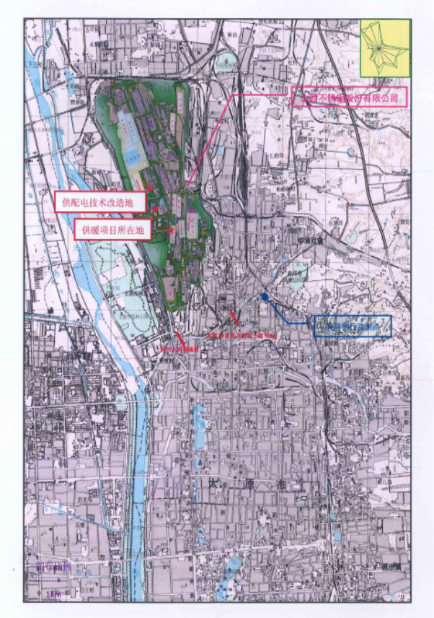
图1 地理位置图

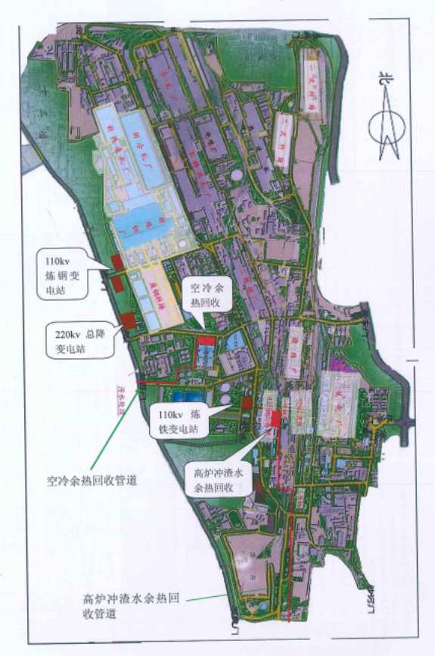
图2 平面布置图

（二）工程建设内容
1、项目基本情况
表1 项目基本情况一览表
建设项目名称 | 山西太钢不锈钢股份有限公司2013年节能技术改造项目
建设单位名称 | 山西太钢不锈钢股份有限公司
建设地点 | 山西省太原市
建设项目性质 | 新建 改扩建 技改(√) 迁建
主要产品名称 | --
设计生产能力 | 409.6MW |  | 实际生产能力 | 409.6MW
建设项目环评时间 | 2013年11月 |  | 开工建设时间 | 2014年2月
调试时间 | 2018年11月 |  | 验收现场监测时间 | 2018.12.26-2018.12.27
环评报告表  审批部门 | 太原市环境保护局尖草坪分局 |  | 环评报告表  编制单位 | 太原市环境科学研究院
环保设施设计单位 | 山西太钢工程技术有限公司 |  | 环保设施施工单位 | 山西钢铁建设集团有限公司
投资总概算 | 46902万 | 环保投资总概算 | 229万 | 比例 | 0.488%
实际总投资 | 46880万 | 环保投资 | 230万 | 比例 | 0.491%
2、工程建设内容
本工程主要建设内容包括供配电系统优化改造情况、换热首站、一次热力网、泵站、软水站等，详见项目总平面布置图附图2。
表2.5 项目工程建设主要内容一览表
建设项目 | 设备名称 | 环评要求建设内容 | 工程实际建设内容 | 是否与环评一致
供配电系统 | 200kv总降站变压器 | 对现有220KV、110KV、10KV变电站进行改造，更换3台220KV变压器、8台110KV变压器及其配套设备，改造2座10KV变电站高压开关柜及其配套设备。 | 对220KV、110KV、10KV变电站进行了改造，更换了3台220KV变压器、8台110KV变压器及其配套设备，对2座10KV变电站高压开关柜及其配套设备进行了改造。 | 与环评一致
供配电系统 | 110kv降压站变压器 |  |  | 与环评一致
供配电系统 | 无功补偿装置 |  |  | 与环评一致
供配电系统 | 高压开关柜 |  |  | 与环评一致
空冷岛乏汽系统 | 凝汽器 | 建设一条对能源动力总厂2×300MW发电机组空冷岛乏汽余热进行回收的供热线，包括1套加压泵房、2套热网凝气器及相应配套设施和管线。 | 建成一条能源动力总厂2×300MW发电机组空冷岛乏汽余热进行回收的供热线，包括1套加压泵房、2套热网凝气器及相应配套设施和管线。 | 与环评一致
空冷岛乏汽系统 | 一次热力网 |  |  | 与环评一致
空冷岛乏汽系统 | 其中：直埋管道 |  |  | 与环评一致
空冷岛乏汽系统 | 架空管道 |  |  | 与环评一致
空冷岛乏汽系统 | 冷却器 |  |  | 与环评一致
冲渣水系统 | 冲渣水换热站 | 建设一条5#高炉冲渣水余热回收供热线，包括2套渣水换热站、1套补热站及其相应配套设施和管线。 | 建成一条5#高炉冲渣水余热回收供热线，包括2套渣水换热站、1套补热站及其相应配套设施和管线。 | 与环评一致
冲渣水系统 | 蒸汽热网补热站 | 建设一条5#高炉冲渣水余热回收供热线，包括2套渣水换热站、1套补热站及其相应配套设施和管线。 | 建成一条5#高炉冲渣水余热回收供热线，包括2套渣水换热站、1套补热站及其相应配套设施和管线。 | 与环评一致
冲渣水系统 | 一次热力网 | 建设一条5#高炉冲渣水余热回收供热线，包括2套渣水换热站、1套补热站及其相应配套设施和管线。 | 建成一条5#高炉冲渣水余热回收供热线，包括2套渣水换热站、1套补热站及其相应配套设施和管线。 | 与环评一致
冲渣水系统 | 直埋管道 | 建设一条5#高炉冲渣水余热回收供热线，包括2套渣水换热站、1套补热站及其相应配套设施和管线。 | 建成一条5#高炉冲渣水余热回收供热线，包括2套渣水换热站、1套补热站及其相应配套设施和管线。 | 与环评一致
冲渣水系统 | 架空管道 | 建设一条5#高炉冲渣水余热回收供热线，包括2套渣水换热站、1套补热站及其相应配套设施和管线。 | 建成一条5#高炉冲渣水余热回收供热线，包括2套渣水换热站、1套补热站及其相应配套设施和管线。 | 与环评一致
辅助工程 | 软水处理系统 | 建设1座60m³/h的软水处理站 | 建成1座60m³/h的软水处理站 | 与环评一致
辅助工程 | 泵站 | 建设1座泵站，其中循环泵4台，两开两备，流量：1300m³/h;扬程：90米；补水泵两台一开一备，流量：100 m³/h;扬程：45米； | 建成一座泵站 | 与环评一致
公用工程 | 供水系统 | 厂内由公司统一提供 | 利旧 | 与环评一致
公用工程 | 供电系统 | 厂内由公司统一提供 | 利旧 | 与环评一致
环保  工程 | 噪声防治 | 主要是基础减振、和密闭厂房隔音 | 主要是基础减振、和密闭厂房隔音 | 与环评一致
环保  工程 | 污水处理排放 | 软化水系统排污水由太钢公司污水处理系统统一处理 | 利旧 | 与环评一致
- 投资概况
表3.1 环保设施投资情况一览表
类别 | 污染源 | 防治措施 | 防治效果 | 投资（万元）
大气 | 施工车辆 | 加盖篷布 | 明显减少灰尘扩散 | 5
水 | 施工清洗废水 | 设沉淀池 | 防止随意排放 | 5
声 | 循环水泵 | 隔音、消音、减震设施 | 明显减小噪声 | 10
生态 | 裸露土地 | 绿化 | 减尘、吸收有害气体、消音减震 | 120
辐射 | 变压器 | 10m防火墙、乔木、灌木丛遮挡 | 减少辐射 | 55
总投资 |  |  |  | 230

环境保护设施设计、施工和验收过程简介
山西太钢工程技术有限公司完成工程的初步设计。工程2014年2月动工建设，2018年11月完成建设，进入工艺、设备调试阶段。
本项目环境保护设施与主体工程按设计、环评及批复要求建成。项目建设过程中，我公司严格执行了环保设施与主体同时设计、同时施工、同时投产的环境保护“三同时”制度，在项目各阶段落实环评报告书及环评批复文件中提出的环境保护对策措施。
（一）设计简况
收集国内、外同类企业生产运行设备系统建设投产以来日常生产、检修的技术措施、环评及批复文件中要求落实的环保措施与对策，一并提交设计单位应用于本建设项目，使建设项目环境保护措施的设计方案更具可行性和可靠性。在设计过程中将环境影响评价文件与其环评批复文件所要求的环保设施全部纳入初步设计中。
环境保护设施的设计符合环保设计规范的要求，并在初步设计中编制了环保篇章。污染防治和生态保护的措施以及环境保护投资为230万元。
（二）施工简况
建设过程中按照环保“三同时”管理制度进行了工程管理，各项环保设施已按设计与环评要求同时建成并投入试运行。工程建设过程中，项目部负责对实施过程进行监控，监督检查环境保护设施与主体设施同时施工的情况，确保按批准的环保设施内容进行施工，实现环保设施与主体设施同步竣工的目标。对施工过程的环保设计文件、图纸、设备清单、试车记录等资料进行了归档；计财部对环保工程建设的投资决算进行了过程控制。
为确保该工程按期保质、保量完成，建设期间各职能部门由各类专业人员组成，定期召开工程例会，使工程建设自始至终处在相互监督、相互配合之中，及时发现问题，及时解决，使工程严格按照施工程序进行，因此，确保了工程质量以及投资的合理利用。
本工程配套建设的环境保护设施与主体工程做到了同时设计、同时施工、同时投产使用的环境保护“三同时”制度。环保设施建成率100%，环保设施经试验合格后投用，投入试运行。
（三）验收过程简况
山西太钢不锈钢股份有限公司2013年节能技术改造项目于2018年10月主体工程及设备安装完工，2018年11月投入试生产。因公司不具备自行验收监测的能力，通过公开招标委托山西康标安环科技有限公司做竣工验收监测并出具环境保护竣工验收报告。现场监测时间为2018年12月24至25日。

竣工验收监测报告于2018年12月编制完成，采用召集设计、施工、监理、环评单位及相关管理部门并聘请行业、监测专家召开竣工环境保护验收会的形式进行验收。根据验收会议的意见，进行相应的监测报告修改以及现场整改。得出最终的验收意见和结论。项目的噪声措施报环境主管部门备案。

（四）公众反馈意见与处理情况
在建设项目设计、施工和验收期间没有收到过公众的反对意见或投诉。

其它环境保护措施的落实情况
- 环评设计建设与实际完成情况
表4.1 项目环保设施建设一览表
工程名称 | 环评设计 | 完成情况
噪声防治 | 基础减震、密闭厂房隔音 | 已建
污水处理排放 | -- | 利旧
- 环境影响报告书主要结论与建议
1 结论
项目建设是对太钢公司内部供配电系统进行优化改造，对能源动力总厂2×300MW发电机组空冷机组乏汽余热及炼铁厂5#高炉冲渣水余热进行回收利用，配置高效、节能型换热器，对供热公司的供热管网回水进行加热，最大限度的利用能源。本项目的实施为优化城市的能源结构，加速产业结构调整，促进城市国民经济持续发展，改善生态环境和提高人民生活质量，完善城市基础设施等方面提供了可靠的保障。根据以上评价得出如下基本结论：
（1）产业政策符合性
山西太钢不锈钢股份有限公司2013年节能技术改造项目是对太钢内部供配电系统进行优化改造，不新增土地，项目采用高效节能的先进电器设备，达到节能的目的；太钢能源动力总厂2×300MW发电机组空冷机组乏汽余热及炼铁厂5#高炉冲渣水余热，实现汽水、水水换热，减少土小锅炉及燃烧散煤对环境的影响。项目是一项资源综合利用、节能降耗、改善环境、提高经济和社会效益的项目，对太钢走可持续发展的道路，具有十分重要的意义，本项目的社会效益、经济效益、环境效益良好。根据国家发改委《产业结构调整指导目录》，本项目属于国家鼓励类中第三十八类环境保护与资源节约综合利用中第23条：节能、节水、节材环保及资源综合利用等技术开发及应用，符合国家产业政策的要求和国家节能减排政策。
（2）项目选址合理性
项目改造均在太钢厂区内，且供配电系统优化改造在原有基础上进行，不新占用土地，空冷岛乏汽工程的换热站建设在空冷岛下方的空地建设，管网大部分为地埋式；5#高炉冲渣水工程换热站建设在出渣口旁的现有空地上，管网大部分为高架管道占地面积较小。本项目建成后，各类污染物均做到了达标排放和合理处置，从环境保护角度，厂址可行。
（3）清洁生产
本项目供配电工程改造后，可大大提供设备的运行效率，减少设备自身及线路的损耗，节约了电能。利用2X300MW发电机组空冷机组乏汽余热及炼铁厂5#高炉冲渣水余热进行供暖，减少了散户燃烧散煤所造成的环境污染，减少了大气污染物的排放，项目本身属于“国家清洁发展机制”推广应用项目，项目采用先进工艺生产技术，节约资源，减少污染排放，符合节能减排的清洁生产要求。
（4）达标排放
本项目施工期间，由于建设施工过程的物料运输、堆放和机械操作，将产生一定扬尘污染。施工挖掘、架空管道架装等将产生一定的噪声污染。通过洒水降尘、设施工围挡，合理安排施工时间，可消除对周边环境的影响。
由于本项目供配电系统优化改造工程实施后利用原有的太钢工作人员，不新增人员，且项目改造已基本完工；供暖系统所建换热站属无人值守站，仅设检修及维护人员，在营运期一般情况下无污染物产生，仅在每年采暖前对管道进行试水，这些冲洗废水主要含有一定的铁屑等杂质，属于无污染的水，其产生量少，排入水渣淬冷系统进行循环使用；维修及检修人员的日常生活污水产生量较小，均依托太钢原有的完善设施，就近排入污水管网，由太钢赵庄污水处理厂统一处理回用。对地表水环境的影响相对较小。
换热站对环境产生影响主要有循环水泵和补水泵产生的噪声。采暖换热站循环水泵和补水泵噪声强度一般为85dB(A)，这些设备采取基础减震、隔音、降噪声措施，并置于室内，对周围环境影响较小。
因项目供配电系统的优化改造仅更换为安全系数高、节能降耗、先进可靠的变压器、断路器等电器设备，改造前后对大气、声环境影响较小。
（5）节能减排
项目技改工程，新增污染源主要为职工日常生活污水,其量少就近排入太钢原有的污水管网，对环境影响小。项目供配电优化改造工程的实施，优化改造后四座降压站变压器年耗电量降低4611686.4kWh/a，折标煤566.78 tce/a（当量值），1521.86tce/a（等价值）；通过余热供暖项目的实施，对社会热电联产集中供暖面积的增加，社会减少采暖燃煤消耗16万t/a，可实现社会减排：烟尘：13.34t/a，SO₂31.42t/a，NO_{X}44.62t/a。项目实施后，节能、减排效果明显。
（6）对区域环境质量的影响
根据环境空气质量现状监测结果，该地区的环境空气质量已超过《环境空气质量标准》二级标准，技改后项目无废气污染物的排放；废水排放主要为少量生活污水的产生，均妥善处置，不外排；根据噪声分析，各换热站循环水泵和补水水泵对厂界环境敏感点的影响较小，可做到达标排放；项目产生的少量生活垃圾也妥善处置，不会对环境造成影响。
项目符合国家产业政策的要求；项目厂址符合本地总体规划的要求，项目所在地无风景名胜、自然保护区等特殊的环境敏感目标，项目选址可行；工艺能够满足清洁生产的要求；项目污染物排放全部做到达标排放，对周围环境的影响较小。因此，从环境保护的角度考虑，项目可行。
2 建议
（1）项目建设单位要加强施工人员的管理，严格按照施工规范文明施工，施工场地要合理布置，将对周围环境的影响程度降到最低。
（2）加强职工环保意识教育，确保各项环保设施正常运行。

（三）审批部门审批决定表
表4.2 项目环评批复及实际完成情况一览表
序号 | 环评批复要求 | 落实情况
1 | 山西太钢不锈钢股份有限公司为了适应技术进步和发展的需要，降低生产成本，改善管理水平，拟建山西太钢不锈钢股份有限公司2013年节能技术改造项目，项目总投资46902万元，其中环保投资229万元，项目全部位于本部厂区内，分3个子项目：（1）太钢供配电系统优化改造工程；（2）太钢能源动力总厂2×300MW发电机组空冷乏汽余热回收供暖工程；（3）炼铁厂5#高炉冲渣水余热回收供暖工程。依托工程为供电、供汽、排水等工程全部由太钢公司统一提供 | 项目按照环评要求建设，与环评一致
2 | 项目产生的废水主要为管道、地面、设备清洗水和生活污水，生产废水，生活污水排至太钢生活污水处理厂处理后回用于太钢生产，不外排 | 项目产生的生产废水排入太钢渣水系统进行水渣淬冷，循环利用不外排，生活污水排至太钢生活污水处理厂处理后回用于太钢生产，不外排
3 | 冲渣水过滤产生的水渣返回水渣系统制作超细粉，生活垃圾由太钢环卫部门统一处理 | 水渣返回水渣系统制作超细粉，生活垃圾由太钢环卫部门统一处理。
4 | 主要噪声污染源为水泵等产生的噪声，通过安装消声器、基础减振，产噪设备置于室内等措施，对周围环境影响较小。 | 噪声设备设置减振基础，厂房进行了封闭处理，经监测厂界能够达标
5 | 环境影响报告表所提各项污染防治措施，必须逐项落实。项目建成，经检查同意后，方可投入试运营，试运营3个月内要按时完成项目竣工环境保护验收工作。 | 该项目按要求进行了试运行公示，试运行后开展了竣工验收监测及验收相关工作

- 制度措施落实情况

1、太钢的工作方针和环保管理组织体系
太钢的环保工作方针为：
在生产清洁产品的同时，创造适合社会进步和公众需求的优美环境，全力推进循环经济，实现可持续发展。太钢的环保管理组织机构见图5-1。太钢环境管理机构由能源环保部、二级厂（矿）环保主管科室（工段）组成。太钢环保管理已形成集生产、设备、能源、环保四位一体的环保管理网络。
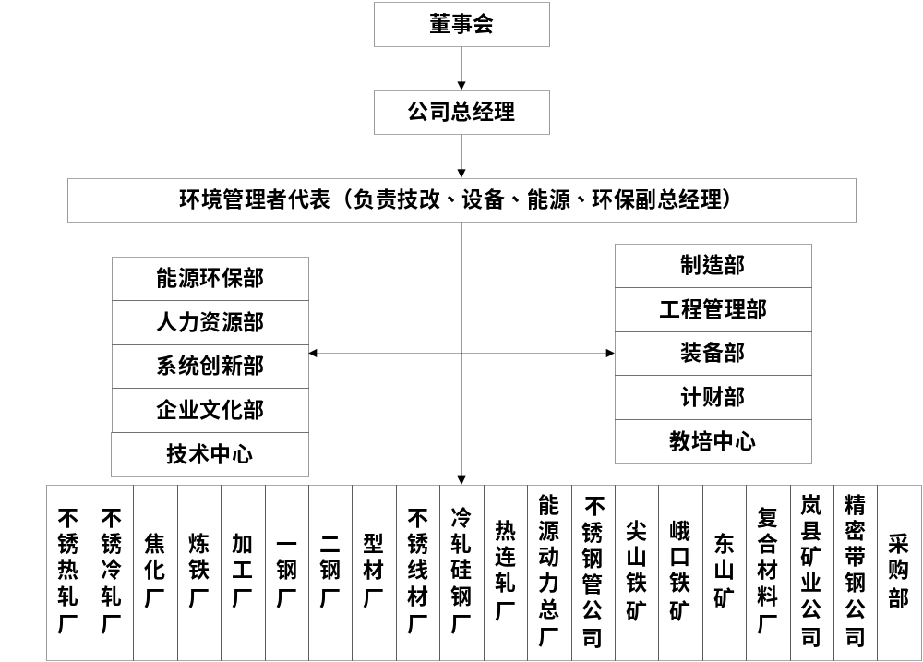

图4-1 太钢环境管理组织机构图

2、太钢环境管理机构主要职责
按企业建立的ISO14001环境管理体系进行环境管理，推行企业清洁生产工作。
① 负责在企业内部贯彻国家及地方政府、环境保护部门的有关法律、法规、环保标准、条例和办法等。
② 制定企业内部的环保规划，并落实各项规划内容的实施。
③ 建立企业内部环保管理体系，制定和推行环保考核制度和办法。
④ 归口管理建设项目环保工作。
⑤ 组织本公司环境监测站对本企业污染物排放情况进行例行监测，并不定期进行抽查性测试。

3、太钢环境管理制度
环境管理手册和程序文件：
● 环境因素的识别与评价程序
● 法律法规和其它环境要求管理程序
● 废水管理程序
● 废气管理程序
● 固体废弃物管理程序
● 环境噪声污染防治管理程序
● 危险化学品管理程序
● 建设项目环境保护管理程序
● 辐射防护环境管理程序

4、太钢炼铁厂和能源动力厂环保机构及相关制度
太钢炼铁厂和能源动力厂负责项目的具体运行管理，太钢炼铁厂和能源动力厂环保机构健全，厂长对本厂环境保护工作全面负责。下设主管副厂长，分管具体的环境保护工作。太钢均设有设备科、生产科、安全科、综合科、党群科等职能部门，环境保护管理部门设置在设备科，负责环保工作、节能减排及废物综合利用；负责对全员培训工作及岗位训练，各类设施有作业区负责具体管理工作。
各作业区负责建立健全本部门环境保护责任制和规章制度，根据厂下达的年度环保指标，制定本单位年度环保工作计划，严格依照法律法规、工艺技术规程、作业标准，落实涉及环境保护的事项，负责生产设备及环保装备的稳定运行，确保环保设施高效同步运行。
为强化环保设施的管理，各厂制定了环保管理制度、环境因素识别与评价管理办法、环境噪声污染防治管理办法、废气排放管理办法、废水排放管理办法、固体废物污染环境防治管理办法、环境监测与测量管理办法，并制定了突发环境事件应急预案，对各类专业环境做到了有效的管理。
太钢在设备管理中，每年度将环保设施正常运行和维护、技术改进、排污费用、环保监测、废物处置等费用纳入年度预算计划中，作为专项资金用于环保的各项支出，使公司环保工作顺利开展得到资金保证。

2、环境风险防范措施
太钢制定了突发环境事件应急预案，预案内容包括：环境风险评估、环境应急资源调查、环境应急等内容，并在太原市环保局环境监察支队取得了备案，备案号为：1401002016008H。
为了有效预防发生突发环境事件，及时、合理地处置企业可能发生的各类重大环境突发事件，将突发环境事件的损失降低到最小程度。各厂制定了突发环境事件预防与预警措施，及相应的应急保障、响应措施，建立健全了环境污染事件风险防范体系和高效快速的应急反应机制，有效提高了处置突发性环境污染事件的能力。同时依据环境保护相关法规要求制定了事故通报流产和时间，制定了事故调查、事故应急教育训练与演练等规定。

（四）环境监测计划
根据《国务院办公厅关于印发控制污染物排放许可制实施方案的通知》（国办发[2016]81号）文件要求，企事业单位应依法开展自行监测，安装或使用监测设备应符合国家有关环境监测、计量认证规定和技术规范，保障数据合法有效，保证设备正常运行，妥善保存原始记录，建立准确完整的环境管理台账。
为落实相关文件要求，我公司按照国家及地方环境保护法律法规、监测技术规范要求和公司实际情况，编制企业污染源自行监测方案，规范开展企业自行监测活动及信息公开，掌握企业污染物排放状况及其对周边环境质量的影响等情况。
太钢环境监测站是公司环境监测的专门机构，是太原市环境监测网的成员单位，主要承担着全公司的公司内大气、水、噪声等项目的例行监测和监测网的协作监测任务。全站从事监测的人员26人，其中工程师5名，助工和技术员6名，化验室占地面积500m²，开展7大类约26个项目的监测。监测站制定了各种严格的监测制度，可保证环境监测的质量。被评为太原市环境监测网先进单位，并取得了山西省环境监测机构丙级站的资格。可以承担环境空气、废水、废气、厂界噪声等的例行监测任务。
太钢监测站目前拥有仪器设备固定资产价值160万元，主要监测仪器及设备有烟气监测仪、分光光度计、COD分析仪、红外分析仪、紫外分光光度计、原子吸收分光光度计、气相色谱仪、液相色谱仪、大气采样监测仪、污染源采样监测仪、流量在线监测仪、噪声监测仪、测汞仪、天平等，能够承担本工程建成后各项污染源、各种污染物监测项目。

为了贯彻执行太钢不锈钢股份有限公司环境方针，保护太钢不锈钢股份有限公司生活和生产环境，防治污染，保障职工身体健康，确保周边环境不受影响，确保环境保护管理体系持续有效运行，特制定了各项环境保护管理制度。
- 配套设施落实情况

1、区域削减及淘汰落后产能
本项目建设符合国家产业政策及行业准入条件，不属于文件中的“两高”行业及淘汰落后产能行业；项目采用的生产工艺及技术设备成熟先进，污染物能够达标排放，满足清洁生产的要求。项目投产后，可淘汰周边的污染小锅炉。

2、防护距离控制及居民搬迁
项目非重污染项目，项目无卫生防护距离要求，所在区域无自然保护、文物古迹等人文景点，无医院、学校等教育文化单位，不存在防护距离和居民搬迁。

3、其它措施落实情况
本项目位于山西太钢不锈钢股份有限公司厂区内，不涉及林地补偿、珍稀动物植物保护、区域环境整治、相关外围工程建设情况。
五、整改工作情况
我公司严格按照环境影响报告书及其批复中的要求建设，无整改情况。

